COLÉGIO FAG

DISCIPLINA:INGLES PROFESSOR:MANOELA TURMA:PRÉ 01
Nº
Aluno:
Data:

ATIVIDADE 02 – SEA ANIMALS.
LET’S REVIEW AGAIN SOME SEA ANIMALS NAMES! TAKE A LOOK AT THE IMAGES AND SAY IT’S NAMES OUT LOUD, IF YOU DON’T REMEMBER YOU CAN WATCH THE VIDEO AGAIN!
VAMOS REVISAR ALGUNS ANIMAIS QUE VIVEM NO MAR! DE UMA OLHADA NAS IMAGENS ABAIXO E DIGA OS NOMES EM VOS ALTA, SE VOCE NÃO SE LEMBRAR, PODE ASSISTIR O VIDEO NOVAMENTE!
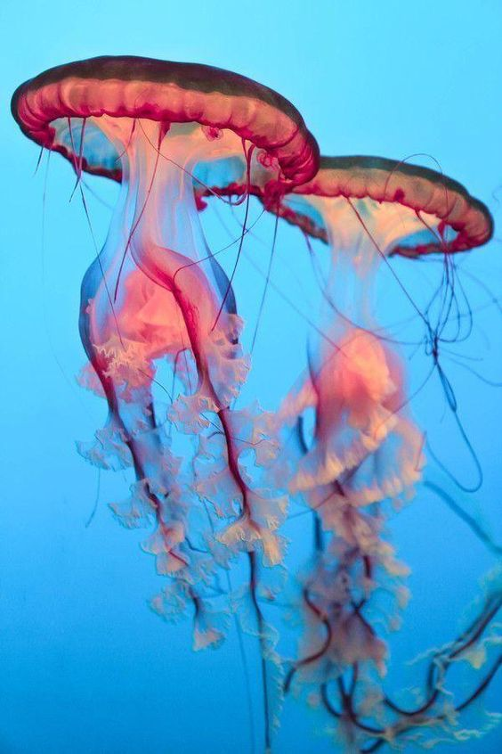
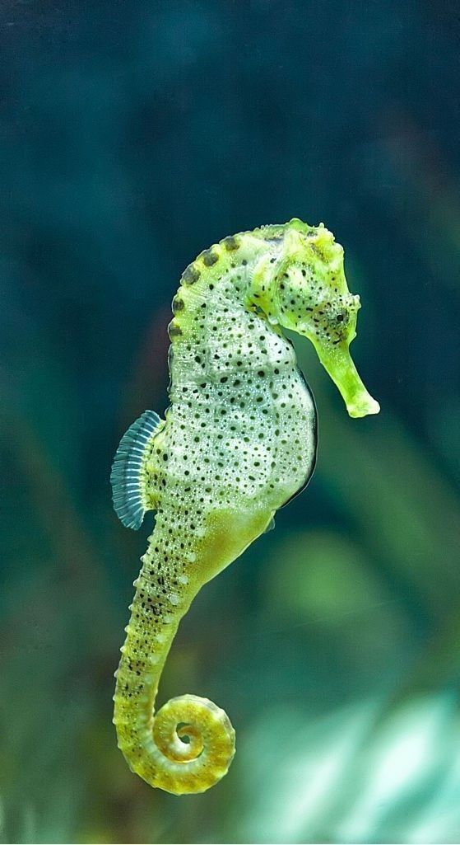
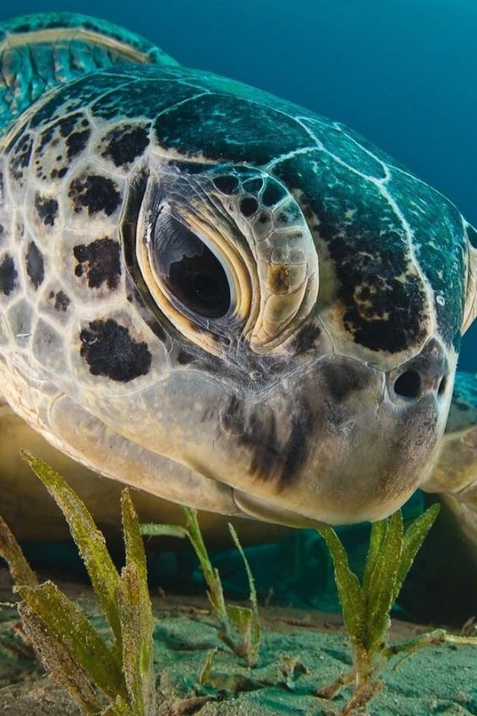
https://www.youtube.com/watch?v=Oxw6FoUNeT4

